Kuljettajaohjeen tulostustyökalun käyttö

1. Valitse linjat, sekä aktivoi valitsemiesi linjojen reitit näkyviin kartalle. Jos haluat tulostaa pelkkiä karttoja, jätä reitti aktivoimatta.

2. Avaa tulostustyökalun valikko klikkaamalla työkalun avausnappia

3. Klikkaa haluamasi printin koon ja orientaation nappia, jonka jälkeen printin alueen kattava laatikko piirtyy kartalle. Voit siirtää laatikkoa painamalla ja vetämällä sitä. Laatikon peittävyyttä voi sovittaa zoomalla karttaa sisään tai ulospäin.

Voit lisätä niin monta printtiä samanaikaisesti kartalle kuin haluat, ja liikutella niitä. Jos olet vahingossa valinnut väärän koon, voit tyhjentää printtien laatikot kartalta painamalla TYHJENNÄ-nappia.

4. Kun olet sovittanut haluamasi kohteet printille, klikkaa ”TULOSTA KUVAT”-painiketta.

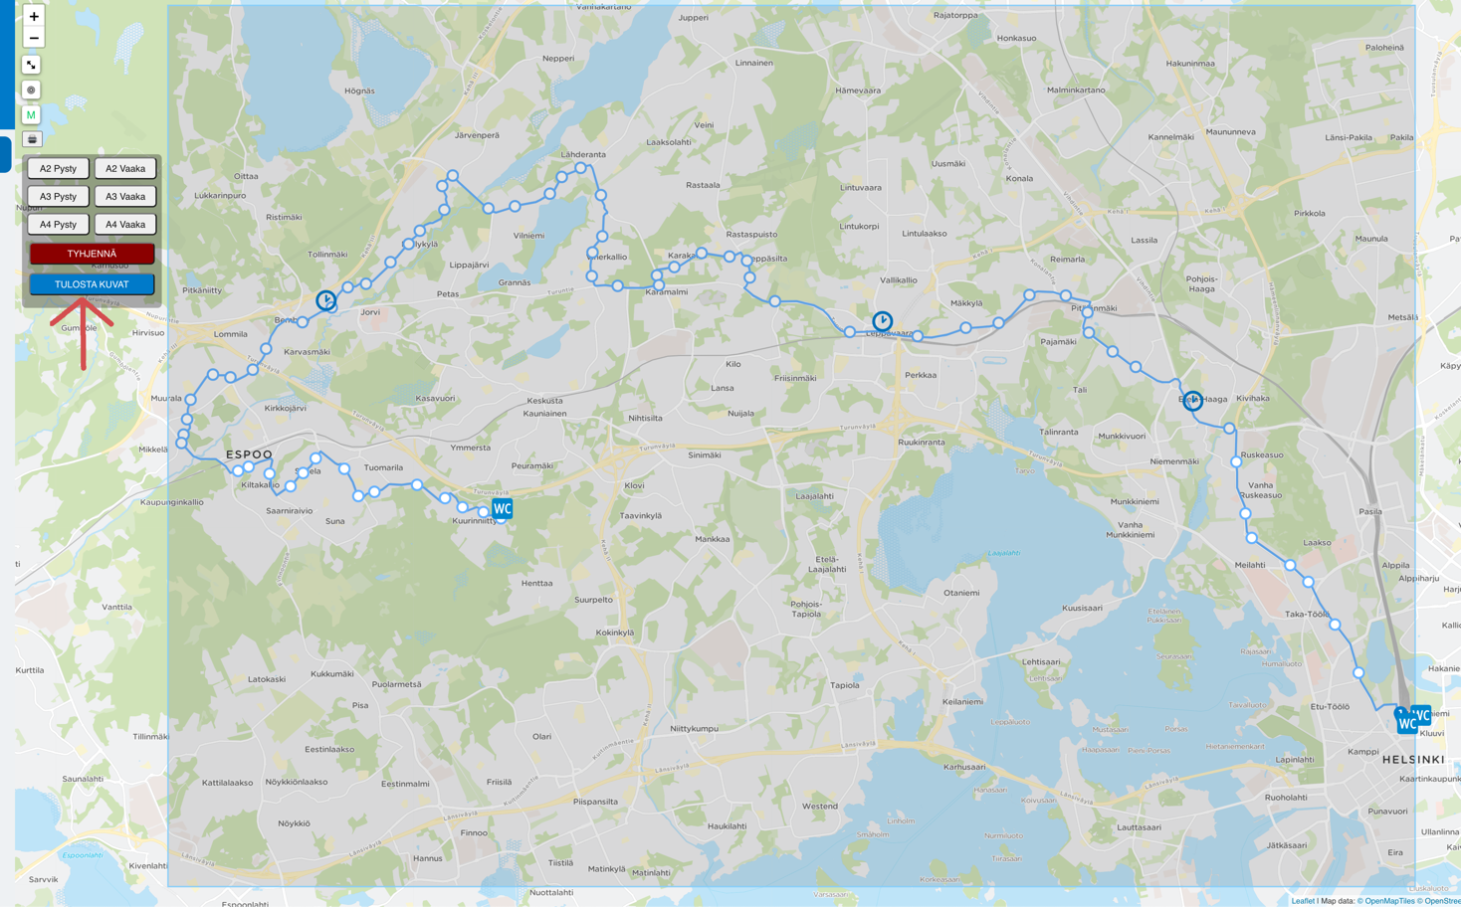

Tämän jälkeen taustajärjestelmä alkaa generoimaan karttakuvia. Riippuen kuvien koosta tämä voi viedä aikaa. Generoinnin aikana tulostusnappi värjäytyy harmaaksi:

5. Kun kuva on generoitu, alkaa se automaattisesti latautumaan tietokoneellenne. Jos kuvia on useita, kaikki kuvat latautuvat erikseen tietokoneelle yksi kerrallaan.

6. Kun lataukset ovat valmiita, tulostusnappi vaihtuu takaisin siniseksi. Voit nyt halutessasi tulostaa samat kuvat uudelleen painamalla uudelleen TULOSTA KUVAT-nappia tekemättä muita muutoksia, tai tyhjentää valinnat ja tulostaa uusia kuvia.